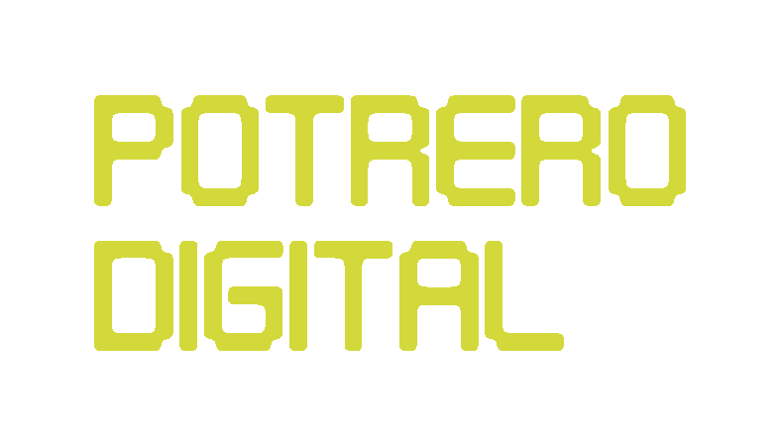

**Habilidades Socio Emocionales**

**Formación de Formadores**

**CUADERNILLO DE CONTENIDOS Y EJERCITACIÓN PRÁCTICA**

**Lic. Juan José Bertamoni**

**Lic. Prof. Cora Pesiney**



**TEMA: Liderazgo**

*El liderazgo consiste en transmitir a las personas su valor de un modo tan claro que éstas terminen viéndolo por sí mismas*

*Stephen Covey*

**El liderazgo en la Sociedad del Conocimiento:** ¿Porqué es importante comprender de qué se trata la Sociedad del Conocimiento?

* Porque de su comprensión derivará la respuesta que podemos dar como ciudadanos y como trabajadores a sus desafíos. Sociedad del Conocimiento es un ordenamiento social, un tipo de sociedad que en una perspectiva histórica tiene determinadas características que la diferencian de sociedades que la precedieron y también de sociedades que la sucederán a futuro.
* Hace unos 40 años, Peter Drucker habló de la Sociedad del Conocimiento anticipándose al orden social actual. Donde el crecimiento de la innovación tecnológica y las tecnologías de la información y la comunicación-TIC le daban protagonismo al talento humano por encima de cualquier otro factor de desarrollo económico y social. Hasta la sociedad del conocimiento nos dice Drucker, el progreso humano se había basado en factores materiales o sea en las cosas. En la abundancia del hábitat natural para la sociedad de cazadores recolectores, en la fertilidad de la tierra para la sociedad de agricultores o en innovaciones como la máquina de vapor para la sociedad industrial.
* En la actualidad el conocimiento, tanto su producción, su acumulación y distribución es el principal factor de cambio económico y social porque aumentó enormemente la productividad humana, motorizado por procesos como la conectividad a nivel global, la transformación digital, las redes sociales, la robótica, la inteligencia artificial y otras tantas aplicaciones y usos conocidos.
* Para **Drucker**, la época actual necesita como nunca antes de las personas. Y las personas nos enfrentamos a la vez con el mayor grado de libertad y de desafío dado que debemos gestionarnos a nosotros mismos por primera vez en la historia de la humanidad.
* La Sociedad del Conocimiento seguirá provocando cambios enormes no sólo en la modalidad de relacionamiento, sino en la economía. Ya se habla hoy de Economía del y del trabajador del conocimiento o worker tech, para describir al arquetipo emergente de las relaciones de producción y laborales actuales.
* Hoy existe una nueva economía llamada economía digital, economía creativa o “economía naranja”, que genera bienes y servicios creativos de alto valor global. Entre otros factores e insumos, demanda capital humano y talento de manera creciente. Ahí está el nicho de oportunidad para los alumnos de Potrero Digital.
* Si bien nadie sabe exactamente hacia dónde nos llevará el Siglo XXI hay algunas certezas. Las habilidades del Siglo XX no serán suficientes para hacer frente al Siglo XXI. El manejo de la tecnología y el desarrollo de habilidades digitales serán un factor central de integración social, cultural y económica. Los trabajos basados en tareas repetitivas, conocimiento básico o trabajo físico corren el riesgo de ser reemplazados por IA y Robótica.
* A su vez, gran parte de los trabajos del Siglo XXI aún no existen: deben ser creados. Pensemos que hace pocos años no existía alguien que gestionara redes sociales (Community Manager) o quien se ganara la vida como Youtuber o Influencer, por ejemplo.
* Si bien el ejercicio del liderazgo asume nuevos sentidos en la denominada transformación digital sigue conservando un propósito central de cambio:
* Entonces aquí ya estamos en condiciones de definir al liderazgo como:

***“La capacidad para intervenir sobre la realidad con el propósito de generar cambios positivos”.***

Y por añadidura definimos al líder como:

***“Aquel que ejercita su capacidad para influir sobre sí mismo y sobre las demás personas con el propósito de generar cambios positivos en la realidad”***

De acuerdo a estas 2 definiciones podemos observar que el ejercicio del liderazgo siempre viene acompañado de una ***acción creativa*** y que posee siempre un ***contenido social***. Primero en sus fines: porque la acción creativa siempre debe tener como propósito una transformación. En segundo término, en su instrumentación: porque los líderes son efectivos sólo cuando cuentan con el apoyo de personas que comparten sus ideas y se comprometen a trabajar colectivamente para cambiar la realidad. De esta manera el líder se convierte en un vehículo o polea de cambios, a través de su acción creativacon sentido social.

De ahí que el camino más seguro para fortalecerse como líder es tomar conciencia de cuáles son las **habilidades** requeridas para enfrentar los **desafíos** que el entorno social presenta a través del cuadrante de **acción creativa**, tal como nos muestra el siguiente gráfico:

**GRAFICO DE DESAFIOS C HABILIDADES**

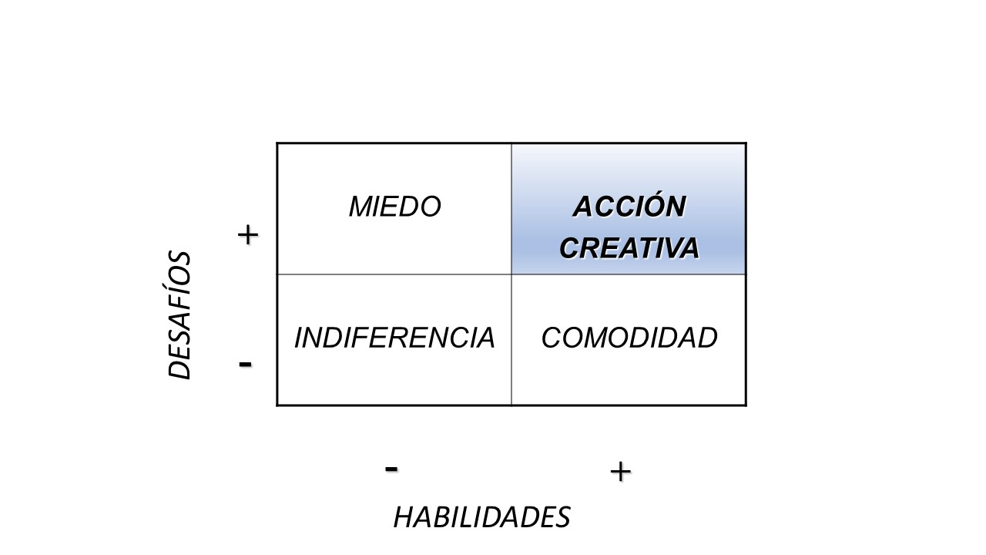

En la actualidad, la propia acción creativa se pone al servicio de iniciativas de procesos de agregado de valor digital tanto en el plano personal como en las organizaciones. Son valores asociados: la capacidad de aprender nuevas habilidades y transformar digitalmente actividades y procesos de trabajo analógicos, por ejemplo.

**Liderazgo e interdependencia**

En el “mundo anterior” (bipolar, lineal y analógico) no era ni remotamente “tan” necesario como lo es hoy pensar en relaciones de colaboración con los demás como requisito fundamental para tener éxito. Pero el principal obstáculo parece radicar en que si bien los desafíos del contexto requieren de nosotros interdependencia y diálogo, operamos mayormente con lógicas que no poseen estos atributos.

**“El principal aprendizaje que podemos extraer del ejercicio del liderazgo en la actualidad pasa por comprender que para hacer realidad nuestros proyectos necesitamos preocuparnos de que las demás personas también puedan hacer realidad los suyos, dado que vivimos en una realidad interdependiente e interconectada.”**

Para responder a este reto se requieren personas capaces de dialogar cotidianamente para crear un futuro mejor ***“con”*** los demás y no ***“contra”*** ellos, generando contextos donde valga la pena trabajar con entusiasmo y dedicación.

**Comportamientos y valores que promueven la interdependencia en los equipos de trabajo y organizaciones**

* Diseñar contextos donde todos puedan sentirse protagonistas
* Promover espacios para la obtención de información y la generación de acuerdos para resolver problemas
* Mostrar compromiso genuino con la planificación, la implementación y la evaluación conjunta

**Si estos comportamientos son puestos en práctica la actitud defensiva de las personas frente al cambio tenderá a disminuir lo que llevará a que la cultura de interdependencia se desarrolle**

**Comportamientos y valores que obstaculizan la interdependencia en los equipos de trabajo**

* Considerar las tareas como propias de cada cual, sin desarrollar una definición común de las acciones a desarrollar en conjunto
* No mostrar apertura para cambiar las percepciones, ni establecer espacios que permitan desafiar las creencias y supuestos vigentes.
* Tomar decisiones unilateralmente y luego luchar por imponer el punto de vista propio.

**Si estos otros comportamientos y valores prevalecen persistirá la cultura de control unilateral, indiferencia o miedo frente al cambio dado que las personas no encontrarán espacios para mostrar sus sentimientos o dudas**

**Hacia un nuevo liderazgo: el liderazgo redárquico y la Redarquía**

El concepto redarquía está estrechamente vinculado con la era digital y la economía del conocimiento. La redarquía es su estructura natural, en tanto facilita que las personas apuesten por la innovación, los desafíos constantes y el aprendizaje mutuo.

Este nuevo principio de liderazgo parece no estar basado ya en el poder y la autoridad de la jerarquía formal, sino más bien en las relaciones de participación que surgen de manera espontánea en las redes de colaboración. Se desplaza el rol tradicional del líder, en tanto alguien que concentraba poder, información y toma de decisiones.

El proceso de transformación digital y la economía del conocimiento han redefinido completamente los requerimientos del liderazgo.

Compartir conocimientos, colaborar y participar de comunidades son prácticas indispensables para crear valor colectivo.

En eso consiste la redarquía y se llama liderazgo redárquico al estilo de liderazgo que se rige por estos atributos:

– Mayor autonomía personal para la toma de decisiones.

* – Mayor productividad a través de la colaboración y la comunicación interna.
* Establecer las estrategias en base a los resultados y subordinar a ellos la planificación.
* Potenciar la confianza, la creatividad, la innovación y el compromiso.
* Basar el estilo de liderazgo personal en la influencia, la autenticidad y la credibilidad.
* Cultivar la inteligencia colectiva para crear valor social y económico.

La redarquía hace posibles nuevas expectativas de desarrollo, ya no necesariamente orientados a ocupar posiciones de poder y autoridad, sino más bien basados en la credibilidad, la influencia y el valor agregado de las personas en las organizaciones y equipos de trabajo.

**¿Una historia real?**

*Un equipo de científicos hizo un experimento con una comunidad de monos. Los encerraron a todos en una jaula que tenía en el centro un árbol con una canasta con bananas y otras frutas apetitosas. Inmediatamente, los monos comenzaron a trepar por el tronco del árbol. Pero en ese momento los investigadores les lanzaron un chorro de agua con una manguera a alta presión. Mojados y confundidos, los monos volvieron a intentar subir al árbol. Pero cada vez que alguno tocaba el tronco todos eran “castigados” con el chorro de agua. Luego de tres o cuatro intentos fallidos, los monos aprendieron la lección: el árbol era “intocable”.*

*En ese momento los científicos desconectaron la manguera. Por supuesto que ningún mono intentó alcanzar las frutas nuevamente. Todos “sabían” gracias a sus repetidas experiencias que esto no era aconsejable. Entonces, los investigadores cambiaron a uno de los monos “experimentados”, por uno nuevo. Apenas entró a la jaula, el mono nuevo corrió hacia las frutas. Pero antes de llegar los monos experimentados le dieron una tremenda paliza. Sin saber que los monos experimentados lo habían golpeado para “protegerlo”, el mono nuevo se refugió en un rincón. Al poco tiempo, abandonó sus intentos. Podríamos decir que aceptó la prohibición y se “convirtió” así, en uno más que adhirió a la cultura común.*

*Los investigadores intercambiaron entonces a otro de los monos experimentados por uno nuevo. La historia se repitió, con la variante de que el mono “convertido”, también participó de las palizas. Al poco tiempo, el mono nuevo aceptó la prohibición y se convirtió en uno más de la comunidad.*

*Los investigadores siguieron intercambiando uno a uno a todos los monos experimentados y dejando que los monos nuevos fueran “persuadidos” a golpes. Llegó el momento en que no quedaba ninguno de los monos originales en la jaula. Sin embargo, al intercambiar a un mono convertido por un mono nuevo, observaron que el patrón de comportamiento se repetía. En cuanto el mono nuevo se acercaba al árbol, los convertidos le daban una paliza. Lo tragicómico del asunto es que durante todo el tiempo la manguera había estado desconectada; sí los monos hubieran intentado subir al árbol, habrían podido comer las frutas. Pero, por supuesto, cada vez que no subían al árbol, confirmaban la idea de que al no subir no había problemas. Más aún, ninguno de los monos había experimentado “personalmente” el castigo. Sin embargo, todos “sabían” que no había que acercarse al árbol y que había que castigar a quien se atreviera a romper la norma social.*

***Consigna: ¿Encuentran alguna similitud entre este relato y lo que nos sucede día a día?***

**Acerca de los autores**

**Juan Jose Bertamoni - Director de Potrero Digital FUNDACIÓN COMPROMISO**

Licenciado en Sociología, Posgrado en dirección y gestión de organizaciones sociales Udesa, especializado en desarrollo emprendedor Udesa

<https://www.linkedin.com/in/juan-jose-bertamoni-385a921a/>

**Cora Pesiney - Coordinadora General de Programas FUNDACIÓN COMPROMISO**

Licenciada y Profesora en Psicología. Programa de certificación ejecutiva Responsabilidad Social Corporativa: Creación de valor a través del desarrollo colaborativo sostenible ISID- McGill University (Canadá) y GRADE (Perú)

<https://www.linkedin.com/in/corapesiney/>